Bir fazali yerga tutashuvdan himoya
Kuchlanishi 1 kv dan yuqori bo’lgan kar’er elektr tarmoqlarida bitta fazaning yerga tutashib qolishi keng tarqalgan halokat hisoblanadi.Buni sabablari har bir elektr uskuna uchun alohida izohlanadi:
kon ishlari ko’chishi tufayli elektr qurilmalarning siljishi;
atrof muhitning izolyasiya holatiga ta’siri;
portlash ishlari olib borilishi va h.k.
Umuman olganda ajratilgan(изолированный) neytralli elektr tarmoqda bir fazali yerga tutashuv normal elektr ta’minot holatiga ta’sir qilmaydi.Agarda bu tutashuv yerlantirgich tarmoqqa,korpus yoki kabel ekranlashtiruvchi qobig’iga tekkanda potensialning kar’er erlantiruvchi tarmog’iga chiqishi kuzatiladi.Ko’p vaqt davomida bu potensialning qolishi elektr uskunalari korpusiga kuchlanish paydo qiladi, bu o’z navbatida noxosdan tegib ketganda odam salomatligiga tasir qiladi.Bundan tashqari bir fazali yerga tutashuv uzoq vaqt qolishi tufayli qolgan ikki faza bilan qisqa tutashishi mumkin.Bu esa elektrhavfsizligi shartini yomonlashtiradi.
Apparat va mashina o’ramlari, havo va kabel tarmoqlari yerga nisbatan sig’imga ega.Yerga tutashganda sig’imlarning taqsimlanishi,nol ketma-ketlikli sig’im toklarzarar etgan va etmagan tarmoqlarda paydo bo’ladi.Zaralangan nuqtadan qisqa tutashuv toki yerga oqib utadi va fazalar sig’imi tufayli zarar etgan va etmagan fazalarga qaytadi.(10.5formula)
Yerga bo’lgan qisqa tutashuv toki quyidagicha topiladi.
Buerda
U_{ф} — tarmoq faza kuchlanishi V; С — tarmoq sig’imi mkF ; R —tutashuv nuqtasidagi o’tkinchi qarshilik, om
Fazalardan birining tug’ridan tug’ri yerga tutashishida qarshilik R nolga teng bo’ladi.Bunda formula (10.1) quyidagi ko’rinishga ega bo’ladi.
(10.2)
Formula (10.2) da ko’rinib turgandek qisqa tutashuv tokening kattaligi tutashuv vaqtida faza kuchlanishiga va tarmoq sig’imiga bog’liq.
Kar’er tarmoqlarida faza tajribaga ko’ra faza kuchlanishi doimiy bir xil.
Tarmoq sig’imi C har bitta faza o’tkazgichining sig’imlari yig’indisiga teng. Yani
Har bir faza simining individual sig’imi Сi,- uning uzunligiga proporsional va ekspluatasiya jarayonida o’zgarib boradi.

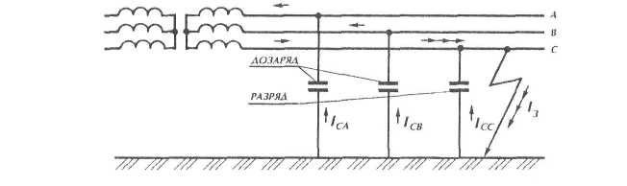
10.5 rasm.Bir fazali tutashuvda toklarning taqsimlanishi
Formula (10.3) va (10.2) dan yerga tutashuv toki quyidagicha
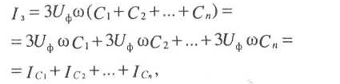
Yani, yerga tutashuv toki alohida faza o’tkazgichlari sig’im toklari yig’indisiga teng.
Bir fazali yerga tutshuvda paydo bo’ladigan nol ketma-ketlikdagi kuchlanish quyidagi formula bo’yicha hisoblanadi.
R=0 da, y’ani, Yerga tug’ridan tug’ri tutashuvda nol ketma-ketlikdagi kuchlanish faza kuchlanishiga tenglashadi U₀ = U_{Ф}.
Yuqorida ko’rilgan nol ketma-ketlikdagi tok va kuchlanish bir fazali yerga tutashuvning barqarorlashgan rejimi bo’lib bir fazali qisqa tutashuvdan himoya qiluvchi himoya vositasining reaksiya parametridir.
Bir fazaning yerga tutashishidagi o’tkinchi jarayonlarga reaksiyasi bo’lgan himoya tizimi yaratishga urinib ko’rilgan.
Bu turdagi himoyaning ishlash prinsipi bir fazaning yerga tutashishidagi o’tkinchi jarayonda nol ketma-ketlikdagi tok va kuchlanish birinchi yarim davrda har xil ishora (+ va -) lekin zarar yetmagan ikkita tarmoqda bir xil ishoraga ega.
Bu turdagi qurilma sxemasi murakkabligi tufayli kar’erda foydalanilmaydi.
Himoyalovchi qurilmalar ikki guruhga bo’linadi:
-ta’sir jihatidan bir faktorli yani qaysidir bitta parametrga reaksiyasi bo’lgan;nol ketma-ketlikdagi tok yoki kuchlanishga izolyasiya qarshiligining kattaligiga,tarmoqqa qo’yilgan yuqori chastotali operativ tok.
-ta’sir jihatidan ko’p faktorli ya’ni 2 va undan ortiq parametrning o’zgarishiga reaksiyasi bo’lgan.
Xafvsizligi talablarga ko’ra 1 kv dan yuqori bo’lgan kuchlanishli podstansiyadan chiqqan liniyalar bir fazali yerga tutashuvdan selektiv himoyaga ega bo’lishi shart,y’ani:
•bu himoyaga kar’er tarmog’I va unga ulangan istemolchilar.

•kar’er ichkarisi asosiy tarmog’I himoyasining ishga tushish vaqti 0.2 sek dan oshmasligi kerak ,zahira himoya esa 0.5 sek dan.
Eng oddiy himoya sifatida bir fazali erga tutashishdagi barqarorlashgan tokka reaksiyasi bo’lgan tokli himoya qo’llaniladi.
Bu himoya 10.6 rasmdagi ko’rinishda tuziladi va bu ikkilamchi chulg’amdagi nol ketma-ketlik tok filtriga ulangan tok relesidan iborat.Bir fazali erga tutashish bo’lmaganda nol ketma-ketlikdagi toklar nolga, faza toklari esa bir biriga teng.
Fazalar birining erga tutashganida toklar simmetriyasi buziladi va nol ketma-ketlikdagi transformator ikkilamchi chulg’amida 3I₀ tok paydo bo’ladi.KA relesi ishga tushadi va kontaktlari bilan oraliq rele KL ni qushadi, bu o’z navbatida moyli uchirgich Q ni uchiruvchi chulg’am KO ga energiya beradi.Natijada zararlangan liniya o’chadi.
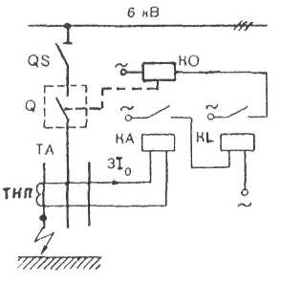
Bir fazali yerga tutashuvdan himoya qiluvchi tokli himoya sxemasi

Nol ketma-ketlikli tok filtri sifatida transformator THП qo’llaniladi.ТНП birlamchi chulg’ami 3 ta faza utkazgichi,ikkilamchi chulg’am esa birlamchi chulg’am qamrab olgan po’lat o’zakka o’ralgan.
Kar’erda foydalaniladigan NKTF-nol ketma-ketlikdagi tok filtri (ФТНП): ТЗ (ТЗЛ), ТЗР, ТНП-1, КНТ-36, ТНП-2 va boshq.
Bularning ichida eng samaralisi КНТ-36(aylanasimon magnit o’tkazgichli).Ta’sir organi sifatida releРТ-40/0.3 , РТЗ-51 va boshqalari qo’llaniladi.
Tokli himoyaning qo’llanilish sohasi quyidagi formuladan hisoblanadi.
$K_{H}I_{c}≤I_{1\text{ср}}≤\frac{I_{1з}−I_{c}}{K_{ч}},$ (10.6)
Bu erda
I_{1cр} — himoyani ishga tushiruvchi birlamchi tok, А;
I_{1з} — yerga tutashib zararlangan nuqtadagi birlamchi tok, А;
I_{с} — himoyalanayotgan liniyaning sig’im toki, А;
К_{ч} = 1,25 — 1,5 — sezgirlik keffisienti;
К_{н} = 4 — 5 —ishinchlilik keffisienti.
Tengsizlikni o’ng tomoni himoya uchun ishga tushish tokini sezuvchanligini , chap tomoni esa ishga tushirish tokini selektivligini ta’minlashni aniqlaydi.
Selektivligini ta’minlash К_{н} va К_{ч} ning ruxsat etilgan liniya sig’im toklari va umumiy erga tutshuv toklari nisbati (10.6) shartdan kelib chiqadi:
$I_{c}≤(0,\text{12}−0,\text{17})I_{1з}$,
Yani , himoya qilinayotgan liniya sig’im toki I_{1з} ning 17 % dan oshmasligi kerak.
Selektiv himoya qilishda eng samarilisi bu yunaltirilgan himoya y’ani zaralangan va zararlanmagan liniyalarda farqli nol ketma-ketlikdagi yunaltirilgan quvvat.
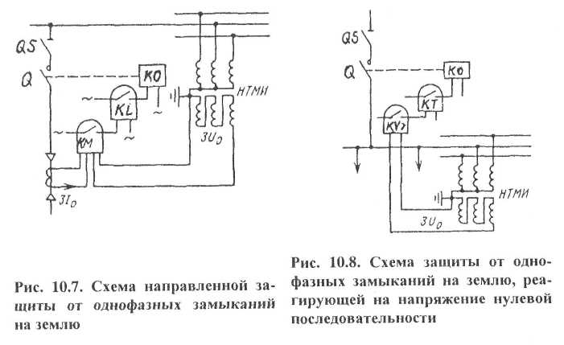
10.7 rasmda bir fazali erga tutashuvda yo’naltirilgan himoya sxemasi keltirilgan
Yo’naltirilgan quvvat relesi КМ ikkita tok va kuchlanish chulg’amlariga ega. Birinchi chulg’am transformator ТНП (З1₀)ga ikkinchi chulg'am kuchlanish transformatori НТМИ (3U₀) ga ulangan.Bu himoya uchub hozirgi kunda rele ЗЗП-1миРЗН-3 dan foydalanilmoqda.
Asosiy himoya ishga tushmagan vaqtda zahira himoya sifatida noselektiv himoya foydalaniladi.Bu himoya nol ketma-ketlikdagi kuchlanishga (ЗЩ) reaksiyasi mavjid.Himoya (ЗЩ) sxema 10.8 da keltirilgan.
Podstansiyadan chiqayotgan har qanday bitta fazani yerga tutashganida НТМИ transformatori va kuchlanish relesi KV chulg’amlarida nol ketma-ketlikdagi kuchlanish 3U₀ paydo bo’ladi. Rele KV ishga tushib kontaktlari bilan vaqt relesi KT ni ishga tushiradi agarda asosiy himoya ishga tushmagan bo’lsa vaqt relesi КТ 0,4 — 0,5 sekdan keyin uchirgich Q chulg’amini ulaydi.Natijada podstansiya shinalari uchiriladi.

